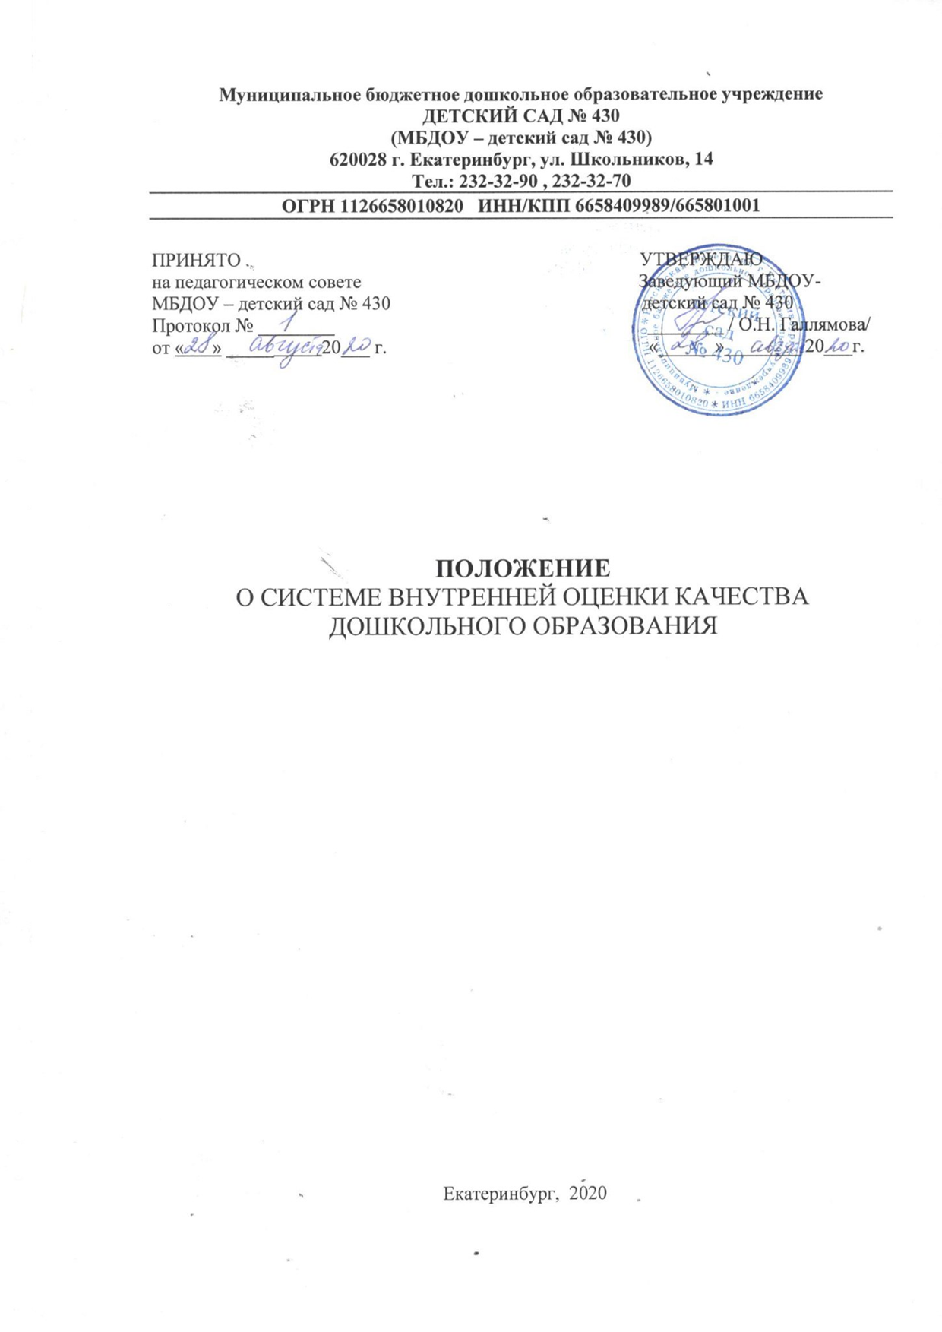

**1. Общие положения**

1.1. Настоящее Положение о системе внутренней оценки качества дошкольного образования (далее по тексту - Положение) разработано в соответствии с Федеральным законом от 29.12.2012 г. № 273-ФЗ «Об образовании в Российской Федерации». Федеральным законом от 21 июля 2014 г. № 256-ФЗ «О внесении изменений в отдельные законодательные акты Российской Федерации по вопросам проведения независимой оценки качества оказания услуг организациями в сфере культуры, социального обслуживания, охраны здоровья и образования», «Федеральным государственным образовательным стандартом дошкольного образования», «Методическими рекомендациями по проведению независимой оценки качества образовательной деятельности организаций, осуществляющих образовательную деятельность», утвержденных Минобрнауки России, от 01.04.2015 г., Уставом Муниципального бюджетного дошкольного образовательного учреждения - детского сада № 430 с изменениями (дополнениями) к нему.

1.2. Положение определяет цели, задачи, принципы системы оценки качества образования в Муниципальном бюджетном дошкольном образовательном учреждении - детском саду № 430 (далее МБДОУ), его организационную и функциональную структуру, реализацию (содержание процедур контроля и экспертной оценки качества образования) и общественное участие в оценке и контроле качества образования.

1.3. Понятия, используемые в Положении, означают:

***«Качество образования»*** – комплексная характеристика образования, выражающая степень его соответствия федеральным государственным образовательным стандартам дошкольного образования (образовательным стандартам) и потребностям заказчика, в том числе степень достижения воспитанниками планируемых результатов освоения основной образовательной программы (далее – ООП) дошкольного образовательного.

***«Качество условий»*** – выполнение санитарно-гигиенических норм организации образовательного процесса; организация питания в дошкольном учреждении; реализация мер по обеспечению безопасности воспитанников в организации образовательного процесса.

*«****Государственный образовательный стандарт дошкольного образования»*** - представляет собой совокупность обязательных требований к дошкольному образованию. Государственный образовательный стандарт дошкольного образования является ориентиром для независимой оценки качества дошкольного образования.

***«Критерий»*** – признак, на основании которого производится оценка, классификация оцениваемого объекта.

***«Мониторинг в системе дошкольного образования»*** – комплексное аналитическое отслеживание процессов, определяющих количественно – качественные изменения качества образования, результатом которого является установление степени соответствия измеряемых образовательных результатов, условий их достижения и обеспечение общепризнанной, зафиксированной в нормативных документах и локальных актах системе государственно-общественных требований к качеству образования, а также личностным ожиданиям участников образовательного процесса.

***«Измерение»*** – метод регистрации состояния качества образования, а также оценка уровня образовательных достижений, которые имеют стандартизированную форму и содержание которых соответствует реализуемым образовательным программам.

1.4. В качестве источников данных для внутренней оценки качества образования (далее по тексту ВОКО) используются:

- результаты педагогических наблюдений;

- результаты анкетирования;

- отчеты педагогических работников МБДОУ;

- посещение непрерывной образовательной деятельности (далее по тексту – НОД), мероприятий, организуемых педагогами МБДОУ.

**2. Основные цели, задачи, функции и принципы системы внутренней оценки качества образования МБДОУ**

2.1. Целью системы ВОКО является установление соответствия качества дошкольного образования в МБДОУ Федеральным государственным образовательным стандартам дошкольного образования.

2.2. Задачами системы ВОКО являются:

- определение объекта системы ВОКО, установление параметров. Подбор, адаптация, разработка, систематизация нормативно-диагностических материалов, методов контроля;

- сбор информации по различным аспектам образовательного процесса, обработка и анализ информации по различным аспектам образовательного процесса;

- принятие решения об изменении образовательной деятельности, разработка и реализация индивидуальных маршрутов психолого-педагогического сопровождения детей;

- изучение состояния развития и эффективности деятельности МБДОУ: принятие решений, прогнозирование развития.

2.3. Основными принципами системы ВОКО МБДОУ являются:

- принцип объективности, достоверности, полноты и системности информации о качестве образования;

- принцип открытости, прозрачности процедур оценки качества образования;

- принцип преемственности в образовательной политике, интеграции в общероссийскую систему оценки качества образования;

- принцип доступности информации о состоянии и качестве образования для различных групп потребителей;

- принцип рефлективности, реализуемый через включение педагогических работников в критериальный самоанализ и самооценку своей деятельности с опорой на объективные критерии и показатели; повышения потенциала внутренней оценки, самооценки, самоанализа каждого педагогического работника;

- принцип оптимальности использования источников первичных данных для определения показателей качества и эффективности образования (с учетом возможности их многократного использования);

- принцип инструментальности и технологичности используемых показателей (с учетом существующих возможностей сбора данных, методик измерений, анализа и интерпретации данных, подготовленности потребителей к их восприятию);

- принцип минимизации системы показателей с учетом потребностей разных уровней управления; сопоставимости системы показателей с муниципальными, региональными аналогами;

- принцип взаимного дополнения оценочных процедур, установление между ними взаимосвязей и взаимозависимостей;

- принцип соблюдения морально-этических норм при проведении процедур оценки качества образования в МБДОУ.

**3. Организационная и функциональная структура системы ВОКО в МБДОУ**

3.1. Организационная структура МБДОУ, занимающаяся ВОКО и интерпретацией полученных результатов, включает в себя: администрацию МБДОУ, Педагогический совет, временные структуры (творческие группы педагогических работников и др.).

3.2. Администрация МБДОУ:

- формирует блок локальных актов, регулирующих функционирование ВОКО МБДОУ и приложений к ним, утверждает их распорядительным актом заведующего МБДОУ и контролирует их исполнение;

- разрабатывает мероприятия и готовит предложения, направленные на совершенствование системы ВОКО в МБДОУ, участвует в этих мероприятиях;

- обеспечивает на основе образовательной программы проведение в МБДОУ контрольно-оценочных процедур, мониторинговых, социологических и статистических исследований по вопросам качества образования;

- организует систему ВОКО в МБДОУ, осуществляет сбор, обработку, хранение и представление информации о состоянии и динамике развития; анализирует результаты оценки качества образования на уровне МБДОУ;

- организует изучение информационных запросов основных пользователей системы ВОКО;

- обеспечивает условия для подготовки педагогических работников МБДОУ к осуществлению контрольно-оценочных процедур;

- обеспечивает предоставление информации о качестве образования на различные уровни системы оценки качества образования; формирует информационно-аналитические материалы по результатам ВОКО (анализ работы МБДОУ за календарный и учебный год, самообследование деятельности МБДОУ);

- принимает управленческие решения по развитию качества образования на основе анализа результатов, полученных в процессе реализации ВОКО.

3.3. Временная творческая группа педагогических работников МБДОУ:

- разрабатывает методики оценки качества образования; участвует в разработке системы показателей, характеризующих состояние и динамику развития МБДОУ;

- участвует в разработке критериев оценки результативности профессиональной деятельности педагогических работников МБДОУ;

- содействует проведению подготовки педагогических работников МБДОУ по осуществлению контрольно-оценочных процедур;

- проводит экспертизу организации, содержания и результатов педагогического наблюдения уровня развития воспитанников и формируют предложения по их совершенствованию;

- готовит предложения для администрации МБДОУ по выработке управленческих решений по результатам системы ВОКО на уровне МБДОУ.

3.4. Педагогический совет МБДОУ:

- принимает участие в формировании информационных запросов основных пользователей системы ВОКО в МБДОУ;

- принимает участие в обсуждении системы показателей, характеризующих состояние и динамику развития системы образования;

- принимает участие в экспертизе качества образовательных результатов, условий организации воспитательно-образовательного процесса в МБДОУ;

- принимает участие в оценке качества и результативности труда педагогических работников МБДОУ, распределении выплат стимулирующего характера педагогическим работникам и согласовании их распределения в порядке, устанавливаемом локальными актами МБДОУ;

- содействует организации работы по повышению квалификации педагогических работников, развитию их творческих инициатив;

- принимает участие в обсуждении системы показателей, характеризующих состояние и динамику развития системы образования в МБДОУ;

- заслушивает информацию и отчеты педагогических работников, доклады представителей организаций и учреждений, взаимодействующих с МБДОУ по вопросам образования и воспитания обучающихся (воспитанников), в том числе сообщения о проверке соблюдения санитарно-гигиенического режима в МБДОУ, об охране труда, здоровья и жизни воспитанников и другие вопросы образовательной деятельности МБДОУ.

**4. Реализация системы ВОКО в МБДОУ**

4.1. Реализация внутреннего мониторинга качества образования осуществляется на основе нормативных правовых актов Российской Федерации, регламентирующих реализацию всех процедур контроля и оценки качества образования.

4.2. Мероприятия по реализации целей и задач системы ВОКО планируются и осуществляются на основе проблемного анализа образовательного процесса МБДОУ, определения методологии, технологии и инструментария ВОКО.

4.3. Предметом системы ВОКО являются:

- качество условий реализации ООП МБДОУ;

- качество организации образовательного процесса;

- качество результатов освоения ООП МБДОУ.

4.4. Реализация системы ВОКО осуществляется посредством существующих процедур оценки качества образования.

4.4.1. Содержание процедуры оценки качества условий реализации ООП ДО МБДОУ включает в себя:

**требования к психолого-педагогическим условиям:**

- наличие системы психолого-педагогической оценки развития воспитанников, его динамики, в том числе измерение их личностных образовательных результатов;

- наличие условий для медицинского сопровождения воспитанников в целях охраны и укрепления их здоровья;

- наличие консультативной поддержки педагогических работников и родителей (законных представителей) по вопросам воспитания и обучения воспитанников, инклюзивного образования (в случае его организации);

- наличие организационно-методического сопровождения процесса реализации ООП, в том числе в плане взаимодействия с социумом;

- оценка возможности предоставления информации о ООП семье и всем заинтересованным лицам, вовлеченным в образовательный процесс, а также широкой общественности;

- оценка эффективности оздоровительной работы (здоровьесберегающие программы, режим дня и т.п.).;

- динамика состояния здоровья и психофизического развития воспитанников;

**требования к кадровым условиям:**

- укомплектованность кадрами;

- образовательный ценз педагогических работников МБДОУ;

- уровень квалификации (динамика роста числа работников, прошедших КПК);

- динамика роста категорированности;

- результативность квалификации (профессиональные достижения педагогических работников);

- наличие кадровой стратегии;

**требования к материально-техническим условиям:**

- оснащенность групповых помещений, кабинетов современным оборудованием, средствами обучения и воспитания;

- оценка состояния условий воспитания и обучения в соответствии с нормативами и требованиями СанПиН 2.4.2.3049-13;

- оценка соответствия службы охраны труда и обеспечения безопасности (ТБ, ОТ, ППБ, производственной санитарии, антитеррористической безопасности), требованиям нормативных документов;

- информационно-технологическое обеспечение (наличие технологического оборудования, сайта, программного обеспечения);

**требования к финансовым условиям:**

- финансовое обеспечение реализации ООП МБДОУ осуществляется исходя из стоимости услуг на основе государственного (муниципального) задания;

**требования к развивающей предметно-пространственной среде:**

- соответствие компонентов развивающей предметно-пространственной среды реализуемой образовательной программе МБДОУ и возрастным возможностям воспитанников;

- организация образовательного пространства и разнообразие материалов, оборудования и инвентаря (в здании и на участке) в соответствии с требованиями ФГОС ДО (трансформируемость, полифункциональность, вариативность, доступность, безопасность);

- наличие условий для инклюзивного образования (в случае его организации);

- наличие условий для общения и совместной деятельности воспитанников и взрослых (в том числе воспитанников разного возраста) во всей группе и в малых группах, двигательной активности воспитанников, а также возможности для уединения;

- учет национально-культурных, климатических условий, в которых осуществляется образовательный процесс.

4.4.2. Содержание процедуры ВОКО образовательного процесса включает в себя:

- результаты лицензирования;

- оценку рациональности выбора рабочих программ и технологий;

- обеспеченность методическими пособиями и литературой;

- эффективность механизмов самооценки и внешней оценки деятельности путем анализа ежегодных публичных докладов;

- оценку открытости МБДОУ для родителей (законных представителей) воспитанников и общественных организаций, анкетирование родителей (законных представителей);

- участие в профессиональных конкурсах разного уровня;

- уровень освоения воспитанников ООП ДО.

4.4.3. Содержание процедуры ВОКО освоения ООП ДО включает в себя:

- наличие экспертизы психолого-педагогических условий реализации образовательной программы;

- наличие системы педагогического наблюдения, отражающей соответствие уровня развития воспитанников целевым ориентирам;

- наличие системы комплексной психолого-педагогического диагностики, отражающей динамику индивидуального развития детей;

- наличие психолого-педагогического сопровождения детей с особыми образовательными потребностями;

- динамика показателя здоровья детей;

- динамика уровня адаптации детей младшего дошкольного возраста;

- уровень удовлетворенности родителей качеством предоставляемых услуг в МБДОУ.

4.5. Критерии выступают в качестве инструмента, призванного наполнить содержанием оценку и обеспечить измерение уровня достижений результатов деятельности МБДОУ.

4.6. Критерии представлены набором расчетных показателей, которые при необходимости могут корректироваться, источником расчета являются данные статистики.

4.7. Периодичность проведения системы ВОКО, субъекты оценочной деятельности, формы результатов оценивания, а также номенклатура показателей и параметров качества устанавливаются решением педагогического совета и утверждаются приказом заведующего МБДОУ.

**5. Общественное участие в оценке и контроле качества образования**

5.1. Придание гласности и открытости результатам оценки качества образования осуществляется путем предоставления информации:

- основным потребителям результатов системы оценки качества образования;

- средствам массовой информации через публичный доклад заведующего МБДОУ;

- размещение аналитических материалов, результатов оценки качества образования на официальном сайте МБДОУ.